|  |
| --- |
| 变更控制委员会  CCB章程 |

**项目名称： 超算中心运营门户网站**



|  |  |  |
| --- | --- | --- |
| 职位 | 姓名 | 联系方式 |
| 变更控制委员会负责人（CCB负责人） | 刘松洋 | 钉钉：19w_6bn4fozpev |
| 超算中心运营门户网站项目负责人 | 罗骏辉（G03组组长） | 手机号：13375718535  邮箱：2807466517@qq.com |
| 指导老师 | 杨枨 | 钉钉：ua1nj4i |

2024年 6月 8日

**版本控制信息**

|  |  |
| --- | --- |
| **文档编号** | **CCB_G03_2024** |
| **文档版本号** | V1.0 |
| **关键词** | 变更控制委员会CCB章程 |
| **修订人** | 罗骏辉 |
| **修订时间** | 2024.06.8 |

|  |  |  |  |
| --- | --- | --- | --- |
| **版本号** | **修订人** | **修订时间** | **修订内容** |
| V0.1 | 罗骏辉 | 2024-06-5 | 撰写全篇 |
| V1.0 | 罗骏辉 | 2024-06-8 | 需求变更评审修改 |

|  |
| --- |
| 相关成员签字处： |
|  |

目录

1. 目的 4

2. 权限范围 6

3. 角色和职责 7

4. 操作程序 7

4.1. 评审人员要求 7

4.2. 评审发起 8

4.3. 预评审 8

4.4. 评审输出 8

4.5. 其他评审要求 8

5. 决策过程 9

6. 评审范围 10

7. 评审原则 10

# 目的

确保项目目标的一致性

维护项目基线：CCB通过审查所有变更请求，确保这些变更与项目的原始目标和基线保持一致。

评估变更影响：对每个变更请求，CCB都会评估其对项目范围、时间、成本和质量的潜在影响。

决策制定：基于评估结果，CCB决定是否实施变更，从而保护项目目标不受未经审查的变更的影响。

提高变更管理的有效性

规范化流程：CCB通过建立标准化的变更评审流程，确保每个变更请求都经过适当的审查和批准。

减少风险：通过严格的变更控制，CCB帮助识别和管理因变更而可能出现的风险。

提升响应速度：CCB的结构和流程使项目团队能够快速响应必要的变更，同时保持项目稳定。

促进沟通和协作

跨部门合作：CCB由项目双方的项目管理人员、技术人员和商务人员组成，促进了跨部门和跨职能的沟通与合作。

透明决策：所有变更决策都记录在案并向所有相关方通报，保证了决策过程的透明度。

增强利益相关者信任：通过参与CCB的活动，项目利益相关者能够更好地理解变更决策背后的理由，从而增加对项目管理层的信任。

控制项目成本和资源

成本效益分析：CCB在审批变更请求时会考虑成本效益，确保变更带来的收益超过其成本。

资源分配：CCB负责确保变更实施所需的资源得到有效分配，避免资源过度紧张或浪费。

预算控制：通过管理变更，CCB有助于维持项目预算内，防止不必要的支出。

保证项目的质量和完整性

质量保证：CCB通过审查变更请求的质量和实施后的结果，确保项目质量不因变更而受损。

完整性维护：CCB确保所有变更都符合项目的整体目标和要求，维护项目的完整性。

持续改进：CCB还负责审查项目过程中的反馈和经验教训，为项目的持续改进提供支持。

支持敏捷和灵活的项目管理

适应变化：在快速变化的项目环境中，CCB提供了一个机制，使项目能够灵活地适应必要的变更。

敏捷开发支持：在敏捷开发环境中，CCB可以作为一个关键的反馈和调整工具，帮助项目团队快速迭代和改进产品。

增强反应能力：通过及时处理变更请求，CCB增强了项目对外部变化的反应能力，使项目更加灵活和适应性强。

# 权限范围

变更请求的评审与决策

评估变更影响：CCB负责对提交的变更请求进行初步分析，评估其对项目范围、时间、成本和质量的影响。这一过程是CCB权限的核心，决定了哪些变更请求会进入下一步的审议。

制定实施计划：对于批准的变更请求，CCB需安排相关的变更实施负责人，并协调相关协作组织，确保变更顺利执行。

记录与传达决定：所有关于变更的决定都会被记录并通知给所有相关方，保证了决策过程的透明性和项目的一致性。

配置管理与基线控制

建立项目基线：CCB参与项目基线的建立，确保所有项目变更都在一个明确的框架下进行管理。

审批配置项标识：CCB负责批准配置项的标识，以及信息系统的基线建立，这是其对项目技术细节的一种直接控制。

制定访问控制策略：通过制定和执行访问控制策略，CCB确保项目信息的安全和完整性。

成员构成与角色定义

跨部门组成：CCB由项目双方的项目管理人员、技术人员和商务人员组成，这种多样性确保了从多个角度对变更进行全面评估。

角色与职责分配：CCB内部成员根据其专长和职责被赋予相应的任务，如项目经理负责初步分析，而技术专家则参与技术实施方案的评审。

会议召开与决策流程

定期会议：CCB需要定期召开会议，对近期产生的变更请求进行分析、整理，并做出决定。

决策机制：CCB采用一定的决策机制，如投票或共识，以确保每个决策都是在充分考虑后做出的。

项目变更控制委员会（CCB）的权限范围涵盖了从变更请求的接收、评审到决策、实施监督的全过程。

# 角色和职责

|  |  |  |
| --- | --- | --- |
| 角色 | 负责人 | 描述和职责 |
| 变更控制委员会主席 | G17组组长:刘松洋 | 变更控制委员会主席，如果变更控制委员会未能达成一致，主席通常有最终决定权；针对每个变更请求确定评估人和修改人 |
| 变更控制委员会G03小组 | G03组组长：罗骏辉  G03组组长：卢晨阳  G03组组员：陆宇涵  G03组组员：周帅  G03组组员：周驰原 | 变更控制委员会针对某一具体项目决定是批准还是驳回提出的变更，G03小组一般只提供意见，具体是否执行还是由变更控制委员会主席决定。 |
| 修改者 | G03小组成员 | 针对批准的变更请求，负责完成产品修改的人 |

# 操作程序

## 评审人员要求

原则上所有项目干系人必须参加评审，其他CCB成员不做强制要求，产品线项目经历以及CCB负责人有权有责邀请其他干系人参会。

项目干系人可包括但不限于：项目经理，上层领导，项目下达者，客户，开发人员，CCB成员，业务部门人员，用户代表。

## 评审发起

评审发起人至少提前两天发起评审流程，预定时间，发送评审文档以及相关材料，并明确评审事宜，

评审发起需包含主要内容如下：

* **评审主题**
* **主要评审内容** （注意确定评审重点，提高评审效率）
* **希望达成的结果** (明确本次评审的目的，达成的结果)
* **评审委员名单** (项目干系人以及指定的其他参会人员)
* **评审记录员** (负责评审记录以及评审结果总结)
* **会议主持人** (持并保证会议的高效)
* **评审文档以及相关材料** （相关材料是指与评审文档相关的或有影响的，以及有助于理解评审内容的文档或链接）

## 预评审

评审委员在收到评审请求后，需提前查看评审文档，并输出评审记录表，发给评审发起人，评审发起人在正式会议评审时，需解答所有评审问题。

## 评审输出

会议结束，评审记录员输出会议纪要以及评审记录表，评审检查表，发送给所有参会人员以及相关领导和干系人。

## 其他评审要求

1. 建立基线的文档，不允许随便更改，必须通过CCB评审。
2. 修改后的文档，需要经过验证人验证通过，然后提交配置库。

# 决策过程

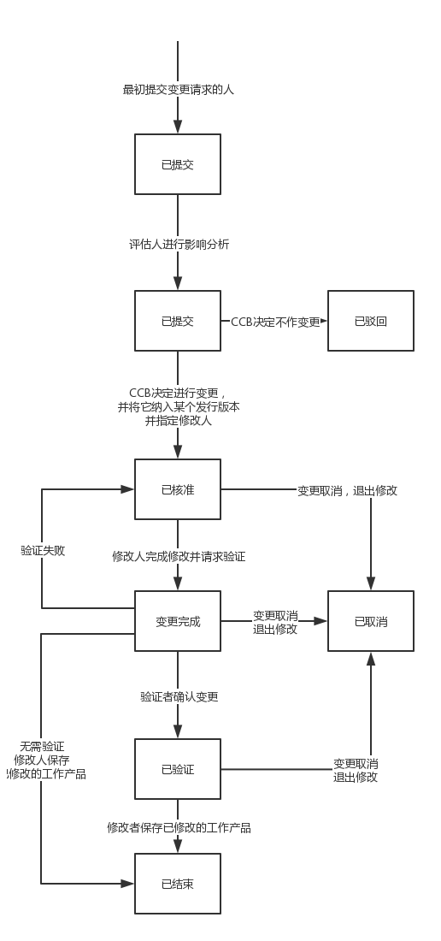

# 评审范围

需进行CCB评审的内容包括但不限于如下所述：

1. 所有产品或项目的需求说明书，产品规划，测试用例，测试报告必须经过CCB评审通过
2. 发生重大变更
3. 影响到相关业务系统或业务部门
4. 发生业务流程变化
5. 发生对外结果变更
6. 影响到终端用户使用
7. 重点或有争议的缺陷：如在软件测试中发现设计不够合理的，用户使用产品过程中提出的缺陷等
8. 内部改进：如设计人员为提高性能而进行的优化设计，此优化可能产生相关影响
9. 系统环境变更：产品的使用范围和环境发生变化，如系统的主机、外部接口、操作系统、数据库等发生变化
10. 其他可能产生问题或影响的变更

# 评审原则

评审有所谓的“123准则”：同行评审准备时间大于开会时间，同行评审期间发现的缺陷数量应该是同行评审准备期间发现的缺陷数量2倍以上，同行评审发现缺陷的效率是测试发现缺陷的3倍。

1. 评审开始前，评审人应提前准备好自己所关注和将要提出的问题。
2. 评审的重点在于发现问题，而非结果问题，再加上认证细致的准备工作，可以最大程度避免在评审中浪费时间。
3. 评审的过程是对事不对人的，例如用“这个假设是错误的”来表示，而不是尖刻的说“你的假设根本不对”。
4. 每个审查阶段最好不要超过2小时，保证评审委员评审的高效、高质。
5. 一般情况下，评审人员在5人左右为宜，过多的评审人员会影响评审效率与质量。
6. 评审过程中始终坚持评审重点，不讨论与本次评审内容无关的事情。